Информация для расчёта транспортной составляющей в конечной стоимости продукции  
  
-----------------------------------------------------------------------------  
Транспортный тариф  
  
Он зависит от многих факторов, но нужно ориентироваться чтобы доход не был меньше суммы затрат.  
При расстоянии от 500 и массой 20 тонн, можно брать транспортный тариф от 3 до 10 руб/ткм  
Если расстояние небольшое, например, 10 км, то тариф может быть и 50 руб/ткм.  
  
-----------------------------------------------------------------------------  
Тариф на хранение   
  
Автомобильный 0,5 руб/кг*сутки  
Авиационный 0,5-0,7 руб/кг*сутки  
Морской 0,3-0,5 руб/кг*сутки  
Железнодор 0,3-0,5 руб/кг*сутки  
  
-----------------------------------------------------------------------------  
Тариф на погрузочно-разгрузочные работы  
  
Автомобильный 0,5 руб/кг  
Авиационный 0,5-0,7 руб/кг  
Морской 0,3-0,5 руб/кг  
Железнодор 0,3-0,5 руб/кг

|  |  |
| --- | --- |
| Технические характеристики автомобиля и расход топлива | Модельный ряд грузовых авто грузоподъемностью 20 тонн |
| **Бортовые 20-ти тонники (шаланды):**  Грузоподъемность: 20000 кг. Длина: 12-13,6 м Ширина: 2,5 м Высота борта: 40 см. (установка коников) Объем: ----- Количество мест: 1+2  **Расход топлива Rтопл= 27-30 л/100км** | [грузоперевозки по Москве КАМаЗ бортовой](http://www.coronat.ru/index.htm) [Заказ Бычка бортовой](http://www.coronat.ru/uslugi/zakaz-by4ok.htm) |
| **20-ти тонники тент (Еврофура):**  Грузоподъемность: от 20000 до 24000 кг. Длина: 13,6 м. Ширина: 2,5 м. Высота: 2,5-2,8 м. Объем: 82-102 м.куб. Количество мест: 1+2  **Расход топлива Rтопл= 25-27 л/100км** | [Скания от транспортной компании](http://www.coronat.ru/index.htm) [автоперевозки КАМаЗ тент](http://www.coronat.ru/uslugi/perevoz_mos.htm) |
| **20-ти тонники промтоварные и изотермические фургоны:**  Грузоподъемность: 20000 кг Длина: 13,6 м Ширина: 2,5 м Высота: 2,5 - 2,6м. Объем: 82 - 94 м.куб. Количество мест: 1+2  **Расход топлива Rтопл= 26-28 л/100км** | [[Заказ Бычка фургон](http://www.coronat.ru/uslugi/zakaz-by4ok.htm)](http://www.coronat.ru/uslugi/zakaz-by4ok.htm)[перевозки по России КАМаЗ фургон](http://www.coronat.ru/uslugi/perevoz_ros.htm) |
| **20-ти тонники рефрижераторы:**  Грузоподъемность: 20000 кг Длина: 13,6 м Ширина: 2,5 м Высота: 2,5 - 2,6 м. Объем: 82 - 86 м.куб. Количество мест: 1+2  **Расход топлива Rтопл= 32-35 л/100км** | [Аренда Бычка в Москве](http://www.coronat.ru/uslugi/zakaz-by4ok.htm) [грузоперевозки по Москве ДАФ рефрижератор](http://www.coronat.ru/index.htm) |

**Основные характеристики грузовых самолетов разработки стран СНГ**

|  |  |  |  |  |  |  |  |  |  |  |  |
| --- | --- | --- | --- | --- | --- | --- | --- | --- | --- | --- | --- |
| **Фирма**  **Тип самолета** | **АНТК им. О.К. Антонова** | | | | | | | **АК им. С.В. Ильюшина** | | | **АНТК им. А.Н. Туполева** |
| **Ан-12БП** | **Ан-22** | **Ан-26Б** | **Ан-32** | **Ан-74Т-100** | **Ан-124-100** | **Ан-70** | **Ил-76ТД** | **Ил-76МФ** | **Ил-96Т** | **Ту-204С** |
| Общие сведения | | | | | | | | | | | |
| Год ввода в эксплуатацию | 1967 | 1965 | 1974 | 1993 | 1995 | 1985 | - | 1982 | - | - | 1996 |
| Весовые характеристики | | | | | | | | | | | |
| Взлетная масса, т | 61,0 | 225.0 | 24,0 | 27,0 | 36,5 | 392,0 | 125,6 | 190,0 | 210,0 | 270,0 | 94,6 |
| Макс. коммерческая нагрузка, т | 20,0 | 60,0 | 5,5 | 6,7 | 10,0 | 120,0 | 35,0 | 50,0 | 60,0 | 92,0 | 25,2 |
| Коммерческая нагрузка при макс. запасе топлива, т | 4,48 | 10,0 | 2,1 | 4,07 | 0,477 | 22,0 | 16,86 | 12,0 | 19,0 | 37,4 | 16,5 |
| Масса снаряженного, т | 35,62 | 120.0 | 16,4 | 17,44 | 22,813 | 172,0 | 68,1 | 88 | 101,0 | 116,4 | 53,5 |
| Двигатели | | | | | | | | | | | |
| Тип двигателя | АИ-20М | НК-12МА | АИ-24ВТ | АИ-20М | Д-36с3А |  | Д-27 | Д-30КП | ПС-90А | PW-2337 | ПС-90 |
| Взлетная тяга (мощность), кгс (л. с.) | 4x4250 | 4x15000 | 2x2820 | 2x4250 | 2x6500 | 4x23400 | 4x14000 | 4x12000 | 4x16140 | 4x17030 | 4x16140 |
| Летные характеристики | | | | | | | | | | | |
| **Крейсерская скорость, км/ч** | **520-590** | **580** | **394-430** | **470** | **650-700** | **750-850** | **750-800** | **775-830** | **780-800** | **850-870** | **810-850** |
| Практическая дальность полета, км | | | | | | | | | | | |
| при макс. коммерческой нагрузке | 663 | 3100 | 615 | 860 | 1350 | 4400 | 3800 | 3780 | 4400 | 5200 | 2500 |
| при макс. запасе топлива | 5000 | 8500 | 2327 | 2740 | 4150 | 13000 | 8200 | 8785 | 8500 | 12900 | 4900 |
| Длина ВПП (РАТУ), м | 2750 | 1300 | 1800 | 1700 | 2150 | 3250 | 1900 | 2800 | 2700 | 3350 | 2100 |
| Категория посадки ИКАО | 60x800 | III | 50x700 | II | I (II) | I (III) | II (IIIА) | I |  | IIIВ(I) | IIIВ |
| Эффективность | | | | | | | | | | | |
| **Часовой расход топлива, кг/ч** | **2263** | **7092** | **799** | **982** | **1213** | **17045** | **3717** | **8847** | **8583** | **8602** | **4511,05** |
| **Топливная эффективность, г/пасс.км** | **20,8** | **19,8** | **35,8** | **31,6** | **20** | **18,3** | **13,7** | **22,1** | **20,5** | **10,6** | **21,4** |
| **Топливная эффективность, г/ткм** | **215** | **204** | **369** | **326** | **206** | **189** | **142** | **228** | **212** | **110** | **221** |
| Геометрия | | | | | | | | | | | |
| Длина самолета, м | 33,11 | 57,30 | 23,80 | 23,68 | 28,07 | 69,10 | 40,73 | 46,60 | 53,20 | 63,94 | 46,10 |
| Размах крыла, м | 38,02 | 64,40 | 29,20 | 29,20 | 31,89 | 73,30 | 44,06 | 50,50 | 50,50 | 60,10 | 41,80 |
| Высота самолета, м | 11,44 | 12,50 | 8,58 | 8,75 | 8,65 | 21,10 | 16,38 | 14,80 | 14,42 | 15,72 | 13,90 |
| Длина грузовой кабины, м в т. ч. с рампой | 13,50 | 25,5 (32,7) | 11,5 | 12,48 (14,9) | 10,49 | 36,5 (41) | 19,1 (22,4) | 20,0 (24,4) | 26,6 (31,14) | 39,13 | 32,50 |
| Ширина грузовой кабины, м | 3,0-3,5 | 3,82 | 2,78 | 2,78 | 2,15-2,50 | 6,40 | 4,00 | 3,45 | 3,45 | 4,88 | 3,57 |
| Высота грузовой кабины, м | 2,4-2,6 | 4,40 | 1.91 | 1,84 | 2,20 | 4,40 | 4,1-4,4 | 3,40 | 3,40 | 2,88 | 2,18 |
| Объем грузовой кабины, м3 | 140,0 | - | 60,0 | - | 54,0 | 900,0 | 425,0 | 321 | 400 | 770 (570) | (207) |
| Размеры грузовой двери, м | 2,62x 2,40 | - | 2,34x 1,91 | 2,34x 1,91 | 2,40x 2,27 | 6,4x 4,4 | 4,0x 4,1 | 3,45x 3,40 | 3.45x 3,40 | 4,85x 2,88 | 2,9x 1,9 |

**Ан-24**

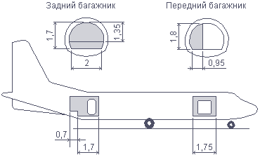

|  |  |
| --- | --- |
| **Максимальная коммерческая загрузка** | **5,5 т** |
| Максимально допустимая загрузка: - передний багажник - задний багажник | 900 кг 1170 кг |
| **Передний багажник**: |  |
| - грузовая дверь (ВхШ) | 1,1x1,2 м |
| - предельные габариты груза (В/Д/Ш) | 0,6х1,5х0,8 м |
| **Задний багажник**: |  |
| - багажная дверь (ВхШ) | 0,75х1,41 м |
| - предельные габариты груза (В/Д/Ш) | 1,5x0,7x1,0 м |
| Допустимое давление на пол | 400 кгс/кв.м |

**ИЛ-62**

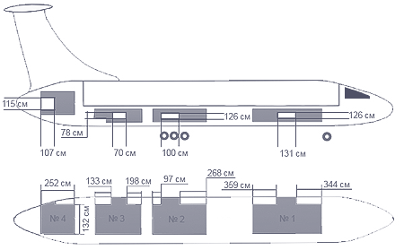

|  |  |
| --- | --- |
| **Максимальная коммерческая загрузка** | **5 т** |
| Объем грузового отсека | 48 м3 |
| Размеры грузовых люков | 1,31х1,21 м 1х1,26 м 1,07х1,15 м 0,70х0,78 м |

**ИЛ-86**

Ил-86 - широкофюзеляжный, дальнемагистральный пассажирский самолет, способный перевозить от 2 до 15 т груза при полной пассажирской загрузке в зависимости от маршрута. Он имеет два трюма, рас-положенных под полом, состоящих из пяти отсеков. Отсеки 2 и 4 предназначены для перевозки кон-тейнеров АК-1.5. Отсеки 1, 3 и 5 используются для багажа и штучных грузов.

|  |  |
| --- | --- |
| **Максимальная коммерческая загрузка** | **15 т** |
| Объем грузового отсека | 100 м3 |
| Размеры грузовых люков | 1,23х2,30 м 1,84х2,40 м |
| Отсек 1 | багаж /груз, загружаемый поштучно |
| Отсек 2 | восемь АК-1,5 |
| Отсек 3 | багаж /груз, загружаемый поштучно |
| Отсек 4 | восемь АК-1,5 |
| Отсек 5 | багаж /груз, загружаемый поштучно |

**ИЛ-96-300**

|  |  |
| --- | --- |
| **Максимальная коммерческая загрузка** | **15 т** |
| Объем грузового отсека | 100 м3 |
| Размеры грузовых люков | 1,78х1,82 м 0,87х1 м |

**Airbus A310**

Груз и багаж транспортируются в трех грузовых кабинах, расположенных под полом и обозначенных как FWD, AFT и Bulk.

Грузовые кабины FWD и AFT оборудованы двумя независимыми полуавтоматиче-скими погрузочными устройствами с управлением одним оператором.

Грузовое устройство в кабине AFT рассчитано на подачу 60,4 х 125 дюйм. (2L3P) поддонов и полураз-мерных контейнеров. Задняя грузовая кабина Bulk предназначена для перевозки багажа, поштучных грузов и животных. Она оснащена стягивающими сетями.

Грузоподъёмность при полной пассажирской загрузке: до 2 т. Вместимость грузовых кабин: 10 контейнеров АК 1.5, Размеры грузовых люков: 2,44 х 1,71м и 1.81 х1.71м

|  |  |
| --- | --- |
| **Максимальная коммерческая загрузка** | **7 т** |
| Объем грузового отсека | 46 м3 |
| Вместимость грузовых кабин: - FWD, AFT   - Bulk | 10 контейнеров АК-1,5 2L3P поддоны багаж, поштучный груз |
| Размеры грузовых люков | 2,44 х 1,71м 1,81 х1,71м |

**Airbus A320-200 (A320А)**

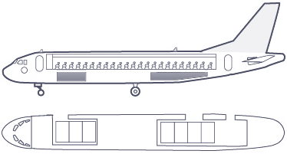

|  |  |
| --- | --- |
| **Переднее отделение:** |  |
| - максимальная коммерческая загрузка | 3 места 1,56х1,53х1,16 м |
| - люк | 1,19х1,82х1,16 м |
| **Заднее отделение:** |  |
| - максимальная коммерческая загрузка | 4 места 1,56х1,53х1,16 м |
| - люк | 11,24х1,82х1,19 м |
| **Отделение рассыпного груза:** |  |
| - максимальная коммерческая загрузка | 5 м3, 1497 кг |
| - люк | 0,78х0,93х1,16 м |

**Airbus A321-100 (A321А)**

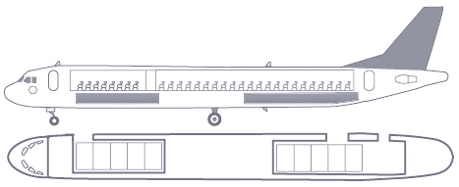

|  |  |
| --- | --- |
| **Переднее отделение:** |  |
| - максимальная коммерческая загрузка | 5 мест 1,56х1,53х1,16 м |
| - люк | 1,19х1,82х1,16 м |
| **Заднее отделение:** |  |
| - максимальная коммерческая загрузка | 5 мест 1,56х1,53х1,16 м |
| - люк | 1,19х1,82х1,16 м |
| **Отделение рассыпного груза:** |  |
| - максимальная коммерческая загрузка | 5 м3, 1497 кг |
| - люк | 0,78х0,93х1,16 м |

**Boeing 737-300 (В737-300)**

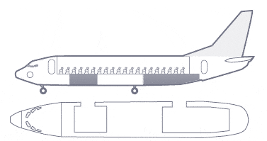

|  |  |
| --- | --- |
| **Переднее отделение:** |  |
| - максимальная коммерческая загрузка | 10,2 м3, 2269 кг |
| - люк | 0,89х1,22х0,86 м |
| **Заднее отделение:** |  |
| - максимальная коммерческая загрузка | 15,5 м3, 3462 кг |
| - люк | 0,84х1,22х0,86 м |

**Boeing 767-300**

|  |  |
| --- | --- |
| **Максимальная коммерческая загрузка** | **9 т** |
| Кабина 1 | два PAG /ААР или четыре AKC |
| Кабина 2 | два PAG /ААР или четыре АКС |
| Кабина 3 | четыре АКС |
| Кабина 4 | три АКС |
| Кабина 5 | только грузы, загружаемые поштучно |

**Boeing 777-200**

|  |  |
| --- | --- |
| Передняя кабина | 18 контейнеров ЛД - 3 |
| Кабина AFT | 14 контейнеров ЛД - 3 |
| Поштучный груз | 600 куб. фут /17м3 |



29 контейнеров длиной 3 метра



13 контейнеров длиной 6 метра

5 контейнеров длиной 3 метра



Смешанная компоновка 3, 6, 9 и 12 метровыми контейнерами

Внутренняя компоновка грузовых контейнеров в грузовых отсеках  
на нижней палубе самолёта Боинг 747-400 [12]

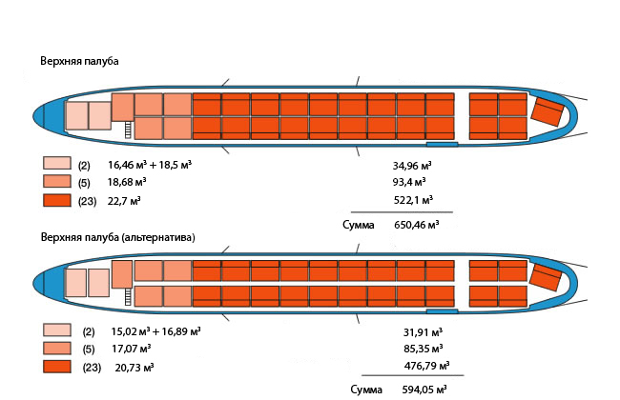

Внутренняя компоновка грузовых контейнеров в грузовых отсеках  
на верхней палубе самолёта Боинг 747-400 [12]



Грузо-габаритная схема загрузки груза в самолёт Боинг 747-400 [11]

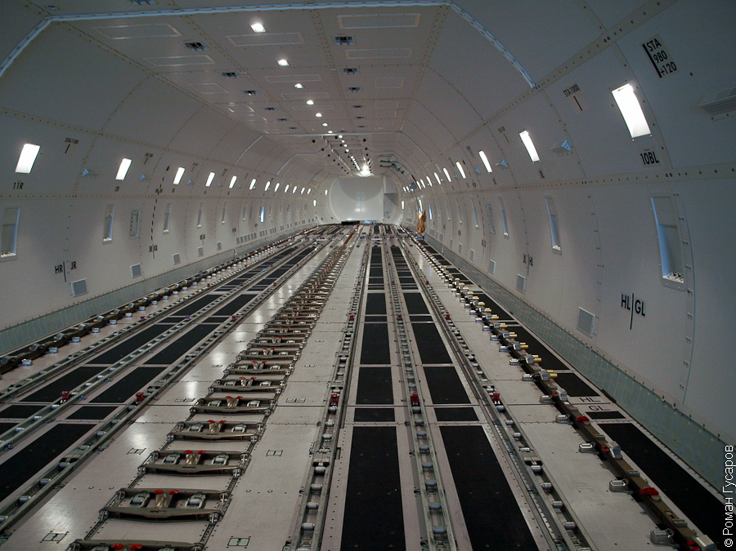

Вид верхней палубы грузового отсека самолёта Боинг 747-400